1. **生意参谋（中后期数据分析，如直通车）**
2. **客单价：销售额÷成交顾客数,即 $\frac{the_total_value_of_sales}{bought_customers}$**
3. **条形码：0000000000000（13个零）**
4. **耐久度、吊牌、合格证等图片（可增加宝贝权重）**
5. **宝贝标题：（组合、查找，重要项目->优化）**
6. **一口价：可定高一点（后期活动），SKU中价格最低价**
7. **宝贝图片：700*700,5个主图**
8. **标题、主图、详情页等素材**
9. **店铺装修侧重手机端（350模板 ）**
10. **店铺子账号管理（如运营、客服，可设置对应权限）**
11. **优化、推广、无线端、运营思维**
12. **关于评价：**
    1. 好评+1分
    2. 中评不计分
    3. 差评-1分
    4. 动态评分只累计最近六个月（平均分，非常重要的数据）
    5. 问大家：可从此栏目分析用户的需求
13. **关于销量：**
    1. 只计算近一个月的付款人数
    2. 交易成功：已经确认收货（包括交易评价）
14. **查词**
15. **直通车：**
    1. 设置相应的竞价词、广告标题、简介
    2. 按点击收费，每次点击最低0.1元。如果广告只是展示，没人点击，则不计费
    3. 被直通车推广了的宝贝，只有想买这种宝贝的人才能看到你得广告，即都是有购买意向的点击；给店铺带来人气，往往卖家都会进入店铺里看看，久而久之店铺人气就会高起来，即带来流量
    4. 可以参加更多的淘宝促销活动，参加后会有不定期的直通车用户专享

举个例子：

* + 1. 均价：假设某商品直通车1.04，即100次点击，需要付费104元；
    2. 转化率：假设为10%，即100次点击，成交了10单；
    3. 则每单的利润应该要大于104÷10=10.4元
    4. 假设快递费为5元，则理论成本为104+10×5=154元，那么从利润角度出发，成交了10单，单利润应该要大于16元（即10×16=160），才能支撑得起本次直通车
  1. 价格区间：

如图显示，根据某商品的价格区间查询，可得知大部分用户的可接受价格范围。则可将商品定价在市场需求最大的价格区间内（以行车记录仪为例）；然后按销量排行，分析同价位区间内的竞争对手的宝贝，统计该商品属性，进行初步分析（如颜色、体积、重量、功能等）

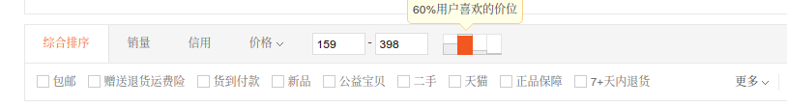

* 1. 找货源：

以阿里巴巴为例，根据前面直通车数据分析、价格区间定价分析，在阿里巴巴中寻找货源（考虑属性、成本），需要多找几个款式。

联系阿里巴巴商家，需要特别注意的四个问题：

* + 1. 能否一件代发
    2. 图片
    3. 品牌授权
    4. 有没有价格控制

同时要注意阿里巴巴商家的动态信息：货描、响应、发货、回头率

1. **测款，需要搞懂产品是否需要测款**
   1. 大类目的三种测款：
      1. 直通车精准词测款
      2. 直通车广扫网计划测款
      3. 店铺分流测款方法
2. **权重金字塔：**第一层：类目权重，即同一商品放在不同类目下，搜索人气是有排名
   1. 第二层：宝贝基础权重，即产品内功，以下几个因素
      1. 主图视频
      2. 村淘
      3. 详情页视频
      4. 其中淘宝子平台：如家居类，则可以入住极有家；运动类则入住酷动城。可以带来流量
      5. 公益宝贝
      6. 运费险、订单险
      7. 是否支持花呗
      8. 是否支持信用卡
      9. 集分宝
      10. 无忧退货、破损补寄
      11. 15天退货、新品标、品质承诺

在卖家中心>淘宝服务>加入服务

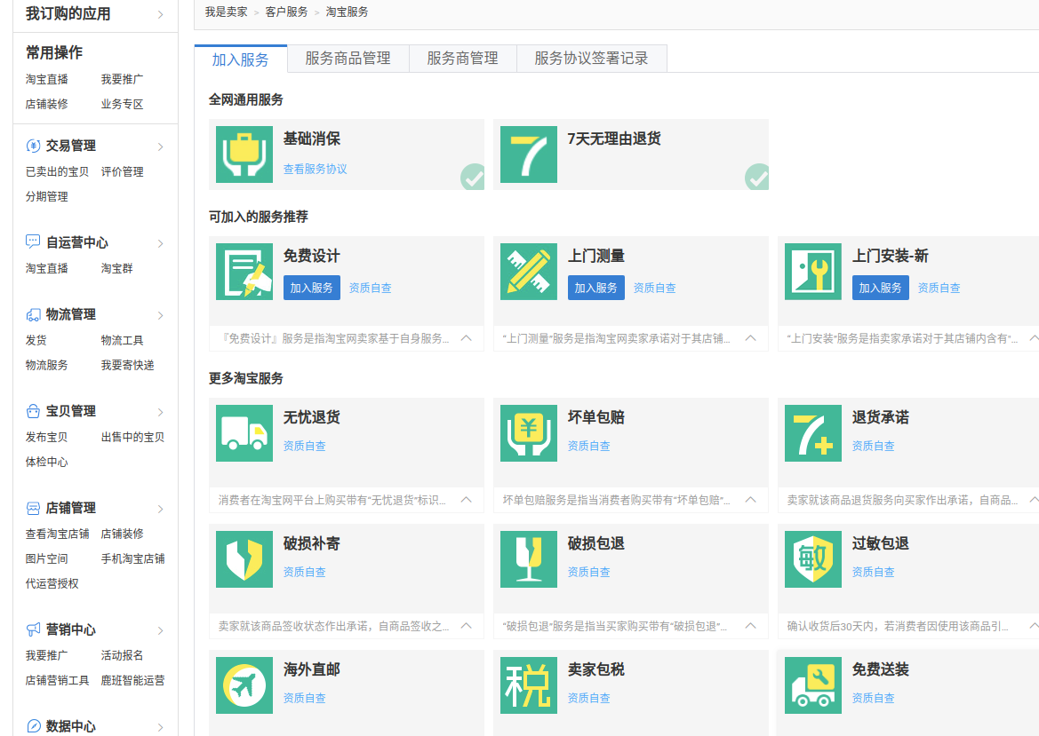

* 1. 第三层：店铺权重
     1. 动销率（标准为百分之八十）：有销售的商品数占比全店铺的商品数量。看30天的销量，没有售出一件的链接要去删除（包括图片空间），后续再重新上架
     2. 滞销率：滞销商品的数量占比店铺全部商品数量。所谓滞销商品是指近三个月没有访客浏览、无成交商品。此类商品一般是不会进入搜索库即搜不到。需要删除。
     3. 上新率：经常上新宝贝
     4. DSR动态评分（即描述、服务、物流）：尽可量稳定在4.8分；店铺低于4.4分时，所有宝贝都搜索降权
     5. 店铺层级
     6. 售后指标：包括退款率、品质退款率、投诉率
     7. 金牌店铺、企业店铺
     8. 店铺人气：提高收藏、加购、转化率，权重也将上升
     9. 无线详情页要单独做，现在无线流量占总流量的90%，几乎淘宝所有流量都集中在无线。
  2. 第四层：关键词权重
     1. 点击率
     2. 转化率：产生购买行为的人数和所有到达你店铺的人数的比率，即 $rate_of_transform= \frac{bought_customers}{total_customers}$
     3. 产出比：投资回报率（ROI：return on investment）
     4. 收藏加购率
     5. 核心词权重
  3. 第五层：人气权重
     1. 店铺访客
     2. 点击率
     3. 坑位产出:点击率×转化率×客单价 = 点击率×UV价值
     4. UV价值：销售额/总访客数（区别客单价：销售额/成交人数）,即转化率×客单价 $\frac{the_total_values_of_sale}{the_total_customers}$
     5. 成交量
     6. 收藏率
     7. 加购率：加入购物车
     8. 转化率
     9. 复购率
     10. 确认收获宝贝数
     11. 跳失率：访客不管通过什么渠道达到目标页面，到达后并没有继续访问该网站其他页面就离开了，称之为一次bounce跳失，即没有吸引力留住访客。
     12. 停留时长
     13. 优惠券领券使用量

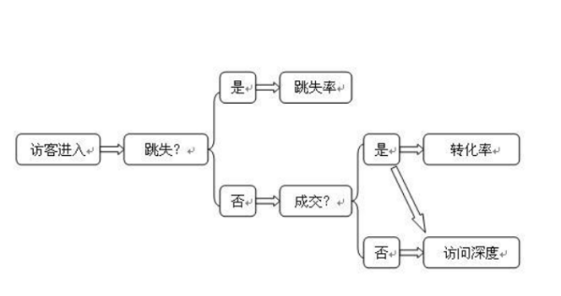

1. **宝贝的四大基本相关：**
   1. 人群相关：
      1. 千人千面：PC明显
      2. 人群标签：无线端推送
   2. 类目相关：
      1. 选择最优类目：
         1. 使用生意参谋专业版->搜索词查询->类目构成
         2. 宝贝发布：一口价->类目搜索
   3. 属性相关：精准填写属性，增加转化率
   4. 标题相关：如特价、专柜、高端
2. **关键词原则和切分技术：**
   1. 紧密优先原则。例如搜索：中长款连衣裙，对于以下两种关键词设置第一种优于第二种：
      1. 新款冬夏打底裙 中长款连衣裙 小黑裙学生装
      2. 波西米亚长裙 中长款 显瘦泰国海滩 连衣裙
   2. 前后无关：以下两种搜索效果一样
      1. 耐克 篮球鞋
      2. 篮球鞋 耐克
   3. 偏正组合原则：副词、形容词+名词
   4. 切分：淘宝会把标题切分成很多个词：例如 **秋装/新款/韩版/修身/女/装/打底衫/长袖/连衣裙**
3. **寻找核心词：**
   1. 核心词：目标关键词：例如女装
   2. 长尾词：可切分，切分后大于等于3个搜索词，例如 /长款/连衣裙/修身
   3. 方法：（找10~20个核心词，满足基础相关性）
      1. 淘宝首页搜索下拉框
      2. 生意参谋市场行情
      3. 直通车推荐词
      4. 类目属性词

例如：

* + - 1. 四件套
      2. 床上四件套
      3. 四件套 全棉
      4. 四件套 厚
      5. 磨毛四件套
      6. 纯棉四件套
      7. 床单四件套
      8. 全棉四件套
      9. 被套四件套
      10. 床上四件套 1.8m
      11. 床上用品
      12. 四件套加厚
  1. 每一个词都是流量的入口，如果核心词找的少，流量入口没有打开
  2. 核心词要精确，要热门，要大，建立黄金词词库

1. **建立黄金词数据库**
   1. 找到核心词：可用生意参谋-搜索词查询，指标一般选择搜索人气、点击率、商城点击占比、在线商品数、支付转化率（商城点击占比：点击天猫商城/点击所有店铺）
   2. 筛选（通过上述搜索词查询获得的数据）：
      1. 去除相关性太差的词
      2. 去除商城占比较高的词（做C店）
      3. 去除支付转化率太低的词
      4. 去除流量指数太低的词（即搜索人气）
      5. 注意假词
   3. 计算相关指标进行排序：
      1. 单个宝贝流量指数：搜索人气÷在线商品数
      2. 单个宝贝支付指数：搜索人气×点击×转化率÷在线商品数
   4. 建立黄金词库：根据单个宝贝流量指数和单个宝贝支付指数排序，获取排序靠前的关键词
2. **查看同行的宝贝信息：（使用店侦探插件）**
   1. 下架时间：宝贝是7天后自动上下架的。并且，越接近下架时间，宝贝排名越高。需要订购生e经
   2. 在线人数
   3. 商品类目
   4. 展现词
   5. 直通车推广词
   6. 历史价格
3. **提升流量**
   1. 首图的美工、文案：需要考虑精准人群，否则浪费直通车；卖家更关心结果🡪对比同行
   2. 详情页的设计：（警示、理想、需求、认同、保障）
      1. 共鸣区：放大买家痛点
      2. 吸引区：构建买家理想状态
      3. 论证区：证明卖点成立
      4. 信任区：建立买家信任
      5. 保障区：降低买家风险
4. **千人千面（大数据统计，即淘宝的精确投放）：**
   1. 不同终端，搜索出来的页面不一样，如：淘宝账号、IP、电脑手机物理信息。==》不随意刷单；新品期做好客户标签；优化详情页，解决需求；老客户的维护（基础销量）
   2. 人群标签：每个淘宝账号就是一个流动标签的容量。
   3. 主图卖点要和详情页卖点一致，可作为详细介绍
   4. 关于好评返现，切记不可在页面或者千牛等地方设置好评返现。可在包裹中使用小传单等体现，并且使用微信返现
5. **直通车**
   1. 基础：
      1. 扣费形式：点击收费
      2. 展现位置：PC端：掌柜热卖；无线端：左上角hot，展示位置为1+5+1+5+1+10，即每隔5或10个有一个展示位
      3. 准入条件：店铺要求
      4. 扣费公式：费用：下一位出价*下一位质量得分÷你的质量得分 + 0.01，即你只能控制你自己的质量得分，越高则收费越低
      5. 展现原理：直通车排名，与关键词的质量分和出价有关
      6. 匹配方式：对点击率进行调控
         1. 精准匹配 ：[男鞋]
         2. 广泛匹配 ：男鞋，即鞋 男鞋 商务男鞋都可以匹配
      7. 新手开车规则：
         1. 每个账户可以推广8个计划：每个计划推广一类的产品
         2. 每个计划可以单独设置
         3. 每个计划可以推广2000个产品
         4. 每个宝贝可以放200个关键词
         5. 每个宝贝可以写两个标题
         6. 每个宝贝可以做4个创意图片
         7. 每个关键词有两个匹配方式
         8. 每个关键词精确到0.05元
      8. 目的：
         1. 测试：测款、测图、测词、测人群
         2. 冲销量
         3. Roi：
            1. 亏盈计算：例如，单品售价100元，成本60元，毛利40元。假设单品转化率为4%，100个点击成交4单，即4*40=160元，那么也就意味着这100个点击的总费用必须小于160元，直通车才可以盈利
            2. 产出计算：亏盈持平roi = 售价÷利润 = 100/40 = 2.5
         4. 拉动搜索
         5. 强化单品标签
         6. 定向引入猜你喜欢
         7. 低价引流
   2. 流量解析深度分析关键词数据及如何投放设置：
      1. 计划设置
      2. 关键词设置
      3. 价格设置
      4. 匹配方式设置
      5. 创意设置
      6. 人群溢价设置
   3. 直通车10分值解析：移动质量分
      1. 创意质量：占比30%，宝贝本身权重，直通车创意图占比
      2. 相关性：占比60%，推广词跟宝贝的原标题，创意标题，类目相关性匹配
      3. 买家体验：占比10%，关键词转换率，收藏率，加购率
   4. 直通车的权重：
      1. 关键词权重：多个关键词权重可以带动直通车宝贝、创意权重
      2. 创意权重
      3. 宝贝权重：多个宝贝权重可以带动直通车计划权重
      4. 计划权重：多个计划权重可以带动账户权重。即足够好的数据和大量的点击量，而计划权重的因素主要是点击率，所以第一要做高的点击率，然后有一个适当的转化率，转化率要求不高，但点击率一定要高
      5. 账户权重
   5. 直通车测试计划：
      1. 精准词测款：
         1. 目的：用最快的方式测试出这个产品市场反应如何
         2. 操作：
            1. 将要测试的N个产品投放到一个推广计划中
            2. 设置好日限额，关闭站外推广，无限推广100%折扣，根据日限额选择精准投放地区、投放时间连续投放
            3. 每个宝贝投放相同数量、同样的关键词
            4. 每个宝贝设置相同类型的创意主图和标题
            5. 三个宝贝的关键词出价相同，匹配方式相同
            6. 每天观察三个宝贝的收藏量、花费点击率、展现量和成交量
            7. 连续三到五天，即可得出哪个产品市场反应好
      2. 精准词测图：
         1. 目的：用最快的方式测出哪个主图点击率最高
         2. 操作：
            1. 将目标产品设计成至少十张不同风格卖点的主图
            2. 将四张主图投放到宝贝创意中，使用相同的标题
            3. 流量分配方式采用均匀投放轮播
            4. 为目标产品投放3到5个精准关键词，出价至前排位置
            5. 观察每个创意图的点击率，累计展现量500左右即为有效参考值
            6. 将有价值的数据中点击率最低的换掉，继续观察
            7. 循环去低保高，直到测试结束，测试周期一般为2-5天
      3. 如何测词：
         1. 目的：用最快的方式测试出真假词以及关键词的真实反馈
         2. 操作：
            1. 将要测试的关键词投放到计划中
            2. 将创意主图设置好，表达出主推卖点
            3. 将要测试的关键词分别添加到4个创意标题中
            4. 对关键词进行出价，获取展现量
            5. 如果某一个关键词的展现量为0，则为假词
            6. 观察点击率，如果某一个关键词展现量足够，点击率极低，如果创意主图没有偏差，则该词不准确
            7. 观察收藏量和成交量，如果某一个关键词点击率和转化率和收藏量都很好，这个词为优质词
   6. 直通车精选人群、人群标签：
      1. 原理：是对特定精准人群，进行高溢价，让直通车更加精确引入目标人群，强化我们产品人群标签以及提高直通车的点击率和转化率
      2. 操作：
         1. 低出价，高溢价（溢价指愿意在关键词出价的基础上进行加价）
         2. 人群单一设置
         3. 测试人群
         4. 后期可以选择组合人群
   7. 定向推广：（产品主动找你）
      1. 展示位：
         1. 淘宝首页-热卖单品
         2. 我的淘宝-已买到的宝贝底部
         3. 我的淘宝首页-猜你喜欢
         4. 我的淘宝-物流详情页底部-你可能还喜欢
         5. 旺旺每日焦点图
         6. 收藏列表页底部-你可能还喜欢
         7. 购物车底部-你可能还喜欢
         8. 站内评价成功页面底部
      2. 操作：
         1. 提前测款、测图、测词
         2. 计划设置
         3. 创意设置
         4. 人群溢价
         5. 位置溢价
6. **淘宝客：**
   1. 何为淘宝客：中介，把你的产品推广给别人，成交后，你付给他佣金
   2. 简称CPS，按照实际成交扣费：淘宝客扣费 = 买家实际结算金额*你给淘宝客设置的佣金
   3. 可对店铺或者单个宝贝设置不同的佣金比例
   4. 特点：风险相对较小。不成立不扣费
7. **付费推广：**
   1. 淘宝直播：
      1. 位置：手机端首页
      2. 联系：直接私信
      3. 策划一场主播：
         1. 直播前：
            1. 人群精准
            2. 找一个会说话的主播
            3. 选一个性价比高的产品
            4. 设置一个商品优惠券（不对外公开，由主播发放）
            5. 整理好产品的卖点和优惠信息给主播，切记要精炼
         2. 直播中：
            1. 雇佣水军，不断产品的卖点和优惠信息
         3. 直播后：
            1. 要做购物车营销
   2. 淘宝达人：
      1. 达人渠道：
         1. 淘宝头条：热门的生活消费资讯。原创能力强的编辑，自媒体，媒体类达人（人群不精准）
         2. 有好货：面向高消费的用户、宣扬品质生活的精品导购平台（非明星同款）
         3. 必买清单
         4. 爱逛街：女性购物指南，有丰富的购物经验，品味较高，红人导购app达人
         5. 淘宝直播
         6. 生活研究所
8. **新品：**
   * 1. 有效刷单：
        1. 淘气值高的
        2. 超级会员
        3. 黄钻
        4. 达人账号
     2. 销量破零：
        1. 转化率只需比同行平均转化率高一点点就行
        2. 提高搜索排名
        3. 好评（最好晒单）
     3. 找卖点：参考同行，问大家、评价、主图、详情
     4. 销量破零的方式：
        1. 满减优惠、购物券、店铺红包：营销中心
        2. 设置淘金币抵扣
        3. 送小礼品：跟商品有关。例如：卖口琴，送小玩具口琴、入门小教程
        4. 做服务，0风险购物
           1. 无理由退换
           2. 赠送运费险
        5. 关联营销
        6. 紧迫营销
        7. 微信、微博
9. 展现、点击、转化之间的关系：
   1. 展现：
      1. 钻展（后期）
      2. 直通车
      3. 标题
      4. 关键词
   2. 点击：
      1. 主图
      2. 销量
      3. 标题
   3. 转化：
      1. 客服
      2. 营销
      3. 价格
      4. 评价
      5. 详情页
10. 无线端（从生意参谋查看数据）
    1. 详情页是否发布
    2. 无线端打开速度（生意参谋-商品温度计）：图片视频的高品质压缩
    3. 无线端的停留时间：
       1. 视频
       2. 音频
       3. 互动服务窗7
    4. 点击率
    5. 转化率